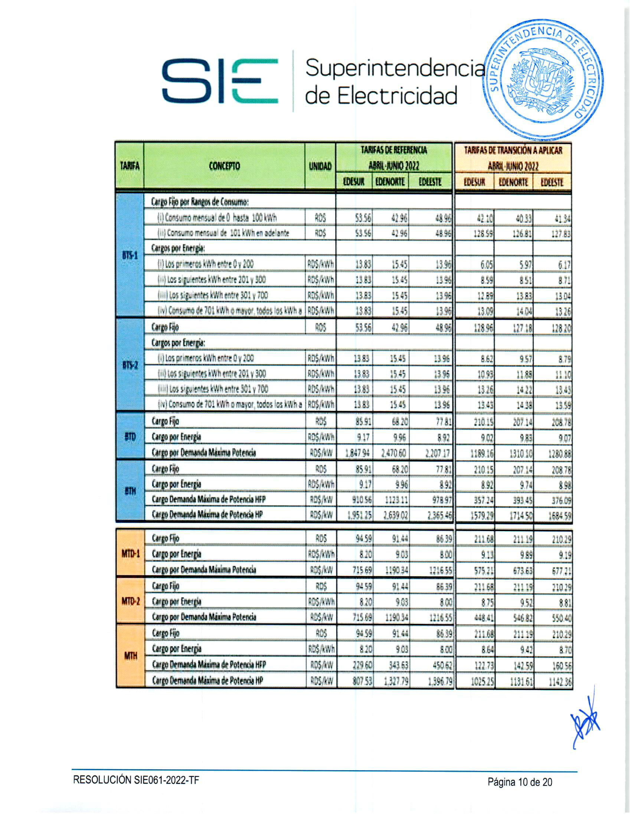
Tarifas eléctricas vigentes a diciembre de 2023 en la República Dominicana:

